战国金文补证三则

陈英杰
首都师范大学文学院、甲骨文研究中心

一、十三年上官鼎（2590战中）
魏国器物，铭云：“十三年，梁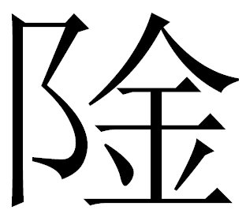（阴）命（令）率、上官冢子疾、冶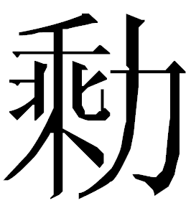𨥇（铸），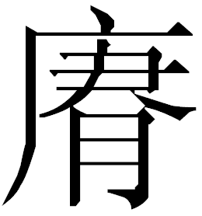（容）半。”所谓“梁”字本作：
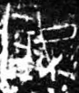（反白处理后：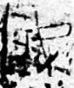）
黄盛璋、张亚初、《集成释文》、《集成》修订本、吴镇烽《通鉴》、殷周金文暨青铜器资料库等均释为“梁”。《金文资料库》3295无释文，云“待考”。此字左半从“阜”是没有问题的，右半上部可辨，而下部不清，其形应该是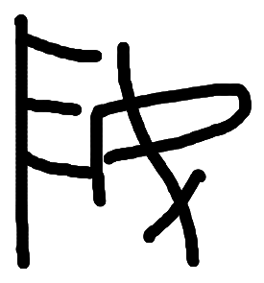。
李朝远先生曾公布一件战国晚期的魏国兵器三十三年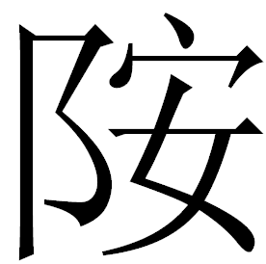令戈，“”作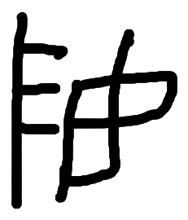，李先生认为从阜从女，读为“汝”，“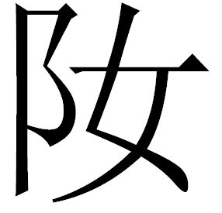”即汝阴。吴振武先生改释为。吴先生当时未联系到此鼎。2006年9月22日至24日，中研院史语所文字学门召开了第一届古文字与古代史学术讨论会，会议论文集名为“《古文字与古代史》第一辑”于2007年9月出版，收有吴先生《新见十八年冢子韩矰戈研究――兼论战国“冢子”一官的职掌》一文，在此文讨论官名“冢子”的文字中引到了此鼎，所作释文吸收施谢捷先生的意见把“梁阴”改释为“阴”。沈之杰、吴良宝等先生从之。此说可成定谳。但由于此释均出现于上引诸文中的脚注中，未能引起足够的注意。今于其字形稍作申说，以期停止再次以讹传讹。
战国七雄之一的魏国，魏惠王时迁都大梁 ，直到公元前225年魏灭以前，大梁一直是魏的都城，魏国因之称梁。大梁故城在今河南省开封市西北。金文中指称魏国的“梁”字或从邑作（廿七年大梁司寇赵亡智鼎2609－2610战中）、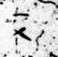（梁上官鼎2541战晚）。廿七年安阳令戈（《集录》1200战晚）中作，用为氏名。或省邑作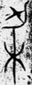（梁十九年亡智鼎2746战中）、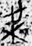（卅三年大梁戈11330战中）、（大梁司寇绶戈《集录》1181战晚，“大梁”合文）、（二年梁令张□戟刺，《古文字研究》第27辑326页图3，战晚）。八年吂令戈（11344战晚）中作，用于人名。《集成》11907著录一件战国时期戈镦，铭为“梁齖库”，“梁”作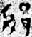（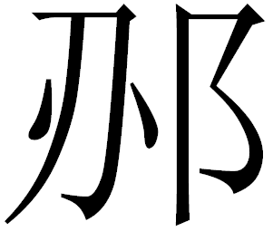）。“梁”字未见从阜者。
右旁写法为“安”字，信安君鼎（2773战中，魏国器）的“安”字作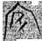，另参坪安君鼎（2793战晚，卫国器）等器。单字“安”的这种写法见于战国简牍文字中，如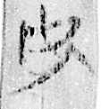（新蔡甲二19号简）、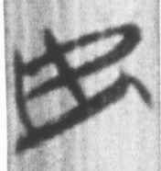（上博五《鬼神之明·融师有成氏》4号简）。
吴振武先生认为“”可能读为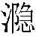阴，其位置大体在今河南省沙河南岸自漯河市以东至周口市一带，这一带战国时属魏。此地名没有直接见于史书记载，但见于魏国的桥形布币面文中，吴良宝先生认为与此戈的铸造地为同一地名，但魏惠王三十三年时魏境尚未扩张至漯河一带，他怀疑“”应读为“鄢阴”，在今河南鄢陵县北。但后来吴良宝先生好像放弃了原来的意见，认为此地具体地望待定。
二、卅年虒令癰鼎（2527战中）
魏国器物，铭云：“卅年虒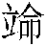（令）癰、眂（視）事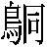（或释“凤”）、冶巡𨥇（鑄），（容）四分。”字多不清，所谓“虒”字作：（器铭）、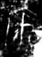（盖铭）。
此字又见于同期器物卅五年虒令周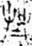鼎（2611）和卅五年虒令周盉（9449），字作：，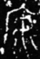（下文以△代替）。
裘锡圭先生曾怀疑△是“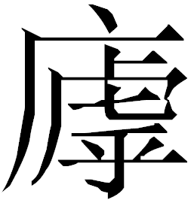”。李学勤先生释为“安”。黄盛璋先生主张释“虒”。《金文资料库》3229卅年鼎无释文，云异名“卅年安令癰鼎”，3317卅五年鼎释为“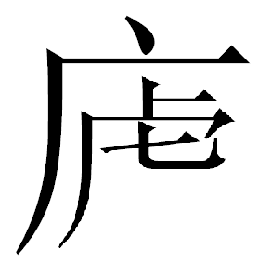”。张亚初、《集成释文》、《通鉴》、殷周金文暨青铜器资料库等均释为“虒”，“虒”释似乎已成为主流意见。随着西周金文、秦汉简牍中的“虒”字和春秋战国金文中的“虖”字的确释，△字从广从虖应该已可以得到确认，今试作补证如下。
△从“广”，形作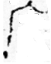（截取自卅五年盉）。从“广”之字两周多见，如：
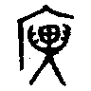（廙）、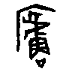（庐）、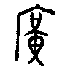（廣）、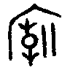（庙）、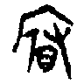（府）、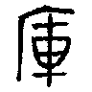（库）、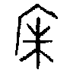（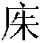）
两周金文中“虖”字主要有两种写法，一从虍从乎，一从虍从兮，大部分文例用于“乌虖”。春秋时期产生一种加“口”旁的写法，大概是为“呜呼”义造的专字。
1）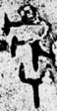（何尊6014西早），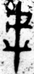、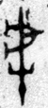（沈子它簋4330西早），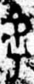（效尊6009西早）、（效卣5433西早），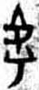（班簋4341西中），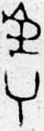、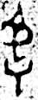，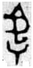（焂卣，又名叔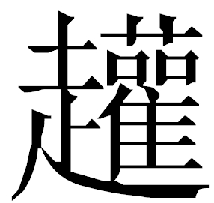父卣5428－5429西中）。中方鼎（2751西早）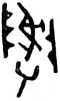（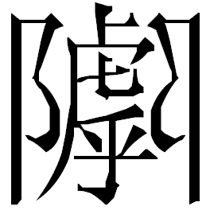）之“虖”旁亦从“兮”。
2）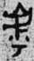 、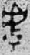（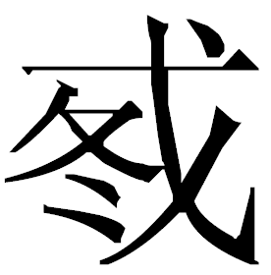方鼎2824西中），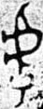（寡子卣5392西中），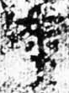（禹鼎2833西晚），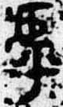（毛公鼎2841西晚），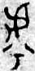（虖丘鼎2082春早），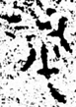（虖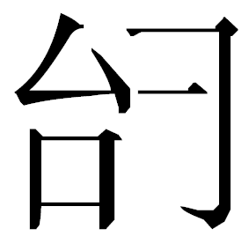丘堂匜10194春秋），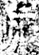（虖君鼎2477春晚），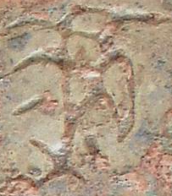（虖丘君盘，春秋中晚期）、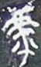（虖台丘子俅戈，战早），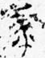（虖台丘子俅戈《通鉴》17245战早），（虖丘君戈11265战早）。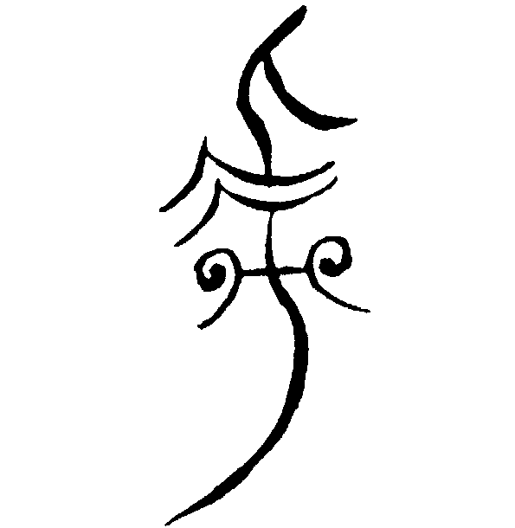（中山王器），与虖丘君戈写法相同，只是“乎”字所从的左右两撇美化成了象现在的逗号一样。徐醓尹征城（425春秋前期）有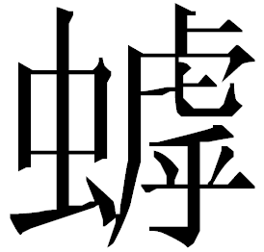作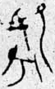，从虖，虖下部之“乎”的写法跟中山王器“乌虖”字同。
卅年鼎△字所从虖旁的虍头尚可分辨，其下部当从“乎”，但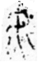（截取自卅五年盉）、（截取自卅五年鼎）形与常见的“虖”相比，下部“乎”旁似少写一横。但郭店楚简“虖”作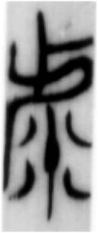（《语丛一》60简），或可提供某种参考。虖君鼎之虖形与△最近，但虖君鼎似有横画。不过，综合诸器“虖”字（或偏旁）的写法，把△字释为“”应该是没有问题的。△与伯父鼎（2535西晚）之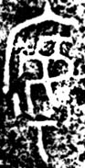（反白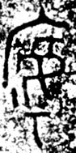）当是一字之异写。
综上，“虖”字的演变脉络可作如下梳理：
――――――――――、、――、――
“虒”，见于西周金文，作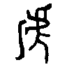、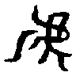、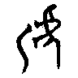、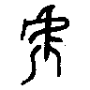（《金文编》336页），用为地名或人名。此字还见于最近公布的、据传出自山西的西周早期器內史亳觚（自名“祼同”）上，作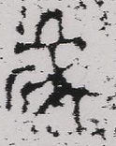，文例为“弗敢虒”。秦简“謕”作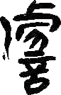，“虒”作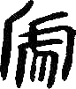，汉印蹏字所從之“虒”作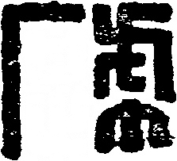，漢簡“虒”作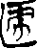，北京大学藏西汉竹书《苍颉篇》“䚦”作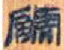。△形与之不类。
之地望待考。
三、郸孝子鼎（2574战中）
此铭末字一般释为“鬲”，如《商周彝器通考》、张亚初、《集成释文》、《通鉴》1591、《铭文选（四）》、《战国文字编》、殷周金文暨青铜器资料库等。虽有个别学者主张释“两”，但目前看来，释“鬲”已成为主流意见。之所以很多学者都主张释“鬲”，大概觉得“鼎鬲”的文例非常顺畅。青铜器自名有鼎称鬲者，有鬲称鼎者，鬲、鼎亦可连称，但仅见于西周早期器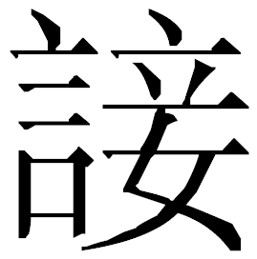鼎（2615）的“宝鬲鼎”之称，除了郸孝子鼎外，未见“鼎鬲”之名。因此，从文例上讲，“鼎鬲”之称并非没有可疑之处。
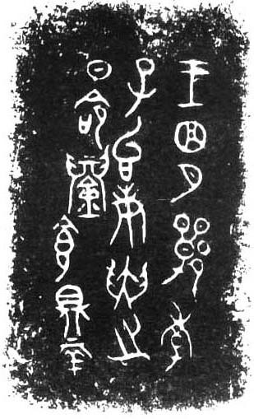、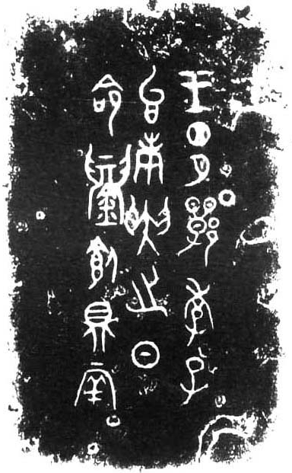
盖铭 器铭
另外，从字形上看，如果此字释为“鬲”，则在两周金文中“鬲”字这样的写法仅见于此鼎。我们曾对两周金文中的“鬲”字形体按分期、分域的视角进行了系统整理，对于郸孝子鼎，最初我们也主张释为“鬲”，但把所有的“鬲”字形体放在一起综合考察时，便发现郸孝子鼎中的“鬲”字整体上与常见“鬲”字形体相近，也符合常见“鬲”字的形体演变规律，但仍有不同于常见“鬲”字的特异之处。以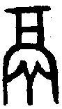、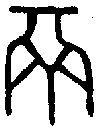、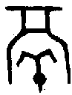、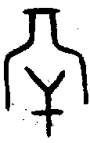、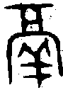等形为代表，“鬲”字结体最明显的特征之一是字形上部代表口、颈的部分，郸孝子鼎的“鬲”恰好不具备这种特征。虽然金文中也有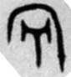（庚姬鬲637西中）、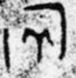（庚姬鬲640）的偶见写法，但那只是一种临时的随意性简写，正规写法则写作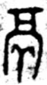、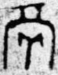（庚姬鬲638、639），而且这是西周中期的写法，与战国中期的郸孝子鼎之间缺乏字形演变的衔接链条。因此，从字形上讲，郸孝子鼎此字释“鬲”亦有可疑之处。另外需要说明的是，单字字形演变证据和作为偏旁的字形演变证据不能平等看待，由于在合体字中区别构件的增加，偏旁演变速度与演变趋向跟单字并不平行，如之与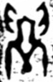（战国简帛中写作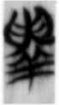郭店《穷达以时》2号简、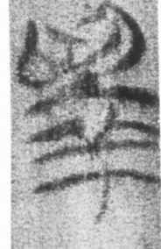上博五《鬼神之明·融师有成氏》2号简背）。
而与郸孝子鼎写法相同的“两”字，常见于战国简牍文字，如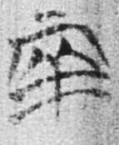（上博简《亘先》11简），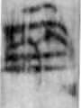、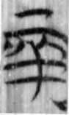、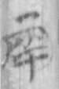、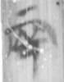（包山文书115、119、145简），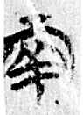（新蔡甲三188简）。亦见于货币文字，作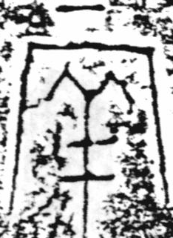、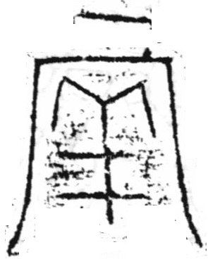。这种写法的“两”字的下部结体的演变方式与“鬲”趋同，在此基础上还有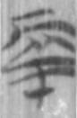（包山卜筮祭祷237简）的写法，亦见于信阳长台关二号墓楚简和上博简中。
“两”字在金文中可表数量，如圅皇父鼎（2745西晚）“两罍、两壶”、叔向父簋（3870西晚）“宝簋两、宝鼎二”、洹子孟姜壶（9729春晚）“两壶、八鼎”，在赏赐、馈赠类铭文中，还有“马两”、“车马两”的说法。这些都可以证明郸孝子鼎“飤鼎两”文例的成立。
最后，我们对“两”字的形体演变稍作梳理：
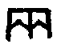1――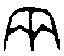2――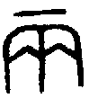3――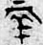、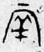4、5――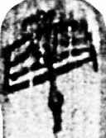6――7
1－3见于《金文编》547页，4见郸孝子鼎，5见于上博简《亘先》11简，6见上博《孔子诗论》14简，7见包山卜筮祭祷237简。与“鬲”字演变相比，1－3形和4－7形之间尚缺演变链条。也可能，类字形是在“鬲”字演变规律影响下发生的类化性的突变。
2011年6月10日－17日整理完稿
2011年7月9日二稿
2011年8月7日三稿

本文所引器物出自《殷周金文集成》者直接标注器物编号（在需要与其它铭文著录书区别时，简称《集成》），其它出处的铭文标注书名简称，《汇编》指锺柏生、陈昭容、黄铭崇、袁国华《新收殷周青铜器铭文暨器影汇编》（艺文印书馆2006年5月）；《集录》指刘雨、卢岩《近出殷周金文集录》（中华书局2004年1月版）；《通鉴》指吴镇烽《商周金文资料通鉴》（2010年1月）。引自张亚初《<殷周金文集成>引得》（中华书局2001年7月）释文者，简称“张亚初”。器物分期标注简称，如“西周早期”简称为“西早”，“西中”、“西晚”、“春早”、“春中”、“战早”等例此。
黄盛璋《三晋铜器的国别、年代与相关制度》，《古文字研究》第17辑，中华书局1989年6月，第13－14页。
吴镇烽《金文人名汇编》（修订本，中华书局2006年8月）293页：“率，见梁阴令鼎（集成2590），战国晚期人，魏国梁阴县县令。”
https://db1n.sinica.edu.tw/textdb/test/bronze/rpt_rubbing.php。
《金文资料库》（光盘数据库，1.0版本），广西教育出版社2003年10月。
参吴振武《新见古兵地名考释两则》，《九州》第三辑，商务印书馆2003年4月。
见《古文字与古代史》第一辑323页注32。
沈之杰《战国三晋文字编》，北京师范大学博士论文，2009年4月，指导教师：赵平安教授，第20页。此文标注吴文及其出处有误，而且正文并没有收入“”字，645页“阴”字下引及三十三年阴令戈时，于“”字以□存疑。
吴良宝《九年承匡令鼎考》，《中国文字学会第六届学术年会论文集》，张家口，2011年7月。
我在研读十三年上官鼎时曾把把此字改释为“”，并写成札记，后才通过吴振武先生文得知施谢捷先生早已释出，本想废弃此条札记，但为引起学界注意考虑，仍保留原考释文字。
魏惠王迁都大梁说法不一，有六年、九年、二十九年、三十一年等说。参杨宽、吴浩坤主编《战国会要》下册，上海古籍出版社2005年12月，第1406页；崔恒昇《安徽出土金文订补》，黄山书社1998年11月，第245－249页。周时有嬴姓梁国，其都在陕西韩城县南，公元前641年灭于秦。西周器有梁伯敔簋（《通鉴》5022西中，1993年陕西岐山县京当乡贺家村东岐山县周原博物馆东墙外窖藏出土），字作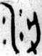；春秋早期兵器有梁伯戈（11346），字作；河南三门峡市虢国墓地（M2012.92）出土有春秋早期的梁姬罐（《集录》1046），字作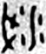，反书。
这种写法的“梁”字最早见于春秋晚期的金文，如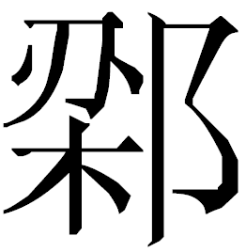戈（10823），内部穿后铸铭文1字：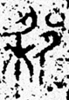。1980年春潍县治浑街公社张家庄出土，材料发布者认为此戈出自宋人之手，为齐人缴获后用于随葬。参潍坊市博物馆《潍坊市博物馆征集的部分青铜兵器》，《文物》1986年第3期，第41页。英杰按：宋国为齐、楚、魏所灭，三分其地，魏得其梁、陈留（参杨宽、吴浩坤主编《战国会要》下册1356页）。1996年10-12月湖北荆门市子陵铺镇罗地岗楚墓（M4.2）亦出土一件戈（《通鉴》17206春晚），内部穿后刻铭一字：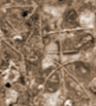 （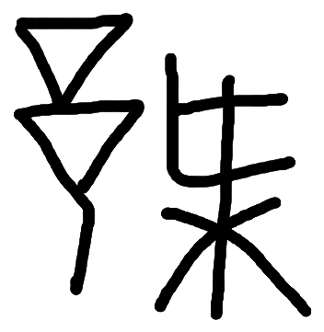），字反写。古书中称为“梁”的有多地，今河南临汝县西南有梁县故城，于战国时为南梁。晋国亦有梁，在洪洞之南，乃高梁。近鲁、齐之地的梁，乃指梁父，在山东泰安县南、新泰县西。山东还有梁丘，在城武县东北。参陈槃《春秋大事表列国爵姓及存灭表譔异》（三订本），上海古籍出版社2009年11月，第412－415页；《不见于春秋大事表之春秋方国稿》，上海古籍出版社2009年11月，第257－261页。
韩国兵器，参张德光《试谈山西省博物馆拣选的几件珍贵铜器》，《考古》1988年第7期。
《金文编》399页“梁”、732页“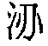”下均未收此形。《战国文字编》（汤余惠主编，福建人民出版社2001年12月）见于372页“梁”字下。
魏惠王三十三年物，1974年湖南衡阳市东南郊白沙洲唐家山2号战国墓出土。参单先进、冯玉辉《衡阳市发现战国纪年铭文铜戈》，《考古》1977年第5期。
1958年安徽临泉县阳桥区战国墓葬出土。
魏国兵器，1979年辽宁建昌县玲珑塔公社后杖子村出土。参冯永谦、邓宝学《辽宁建昌普查中发现的重要文物》，《文物》1983年第9期；周波《战国文字中的“许”县和“许”氏》认为“吂”读作许县之“许”， http://www.guwenzi.com/SrcShow.asp?Src_ID=1048#_ednref28，2010年1月5日。“八”或认为“十”字，参吴振武：《东周兵器铭文考释五篇》，《容庚先生百年诞辰纪念文集》（古文字研究专号），广东人民出版社1998年，第557页。
币文与共用阜旁。吴良宝《古币考释两篇》，《中国历史文物》2005年第2期。另参吴氏《中国东周时期金属货币研究》，社会科学文献出版社2005年10月，152页。本书157页又云：“阴的地望不详，也许与《赵世家》惠文王二十四年（公元前275年）为廉颇所攻取的魏‘阳’（在今河南安阳市）有关”。
吴良宝《九年承匡令鼎考》，《中国文字学会第六届学术年会论文集》，第172页。
裘锡圭《<武功县出土平安君鼎>读后记》（原刊《考古与文物》1982年第2期；《古文字论集》，中华书局1992年8月，487页）引及此铭文时，于此字释文为“（？）”，当是对此释尚有疑虑。
参李学勤《论梁十九年鼎及有关青铜器》、《<中日欧美澳纽所见所拓所摹金文汇编>选释》及《<中日欧美澳纽所见所拓所摹金文汇编>选释补正》，《新出青铜器研究》，文物出版社1990年6月，第206－209、303、308页。李先生对释“安”也心存疑虑，209页云：“‘安’字的释读还是可考虑的。”303页云：“‘安’字，或以为从‘虍’，暂释为‘安’，地名”，认为“安”是“安邑”省文。308页则云：“地名‘安’字释读未能确定。裘锡圭同志曾写作从‘广’从‘虖’，也表示犹豫，曹锦炎同志从之。这比释‘安’要好，但这个地名一定相当重要，究系何地，尚未可知。看来此字还有待研究。”李文所提曹锦炎文，见《平阴鼎盖考释》，《考古》1985年第7期，第634页。另参李氏《湖南战国兵器铭文选释》，《古文字研究》第12辑，中华书局1985年10月，第331页。
黄盛璋《三晋铜器的国别、年代与相关制度》，《古文字研究》第17辑，中华书局1989年6月，第8－11页。黄氏认为△从从虍，虍下笔画表虎尾。
《金文资料库》（光盘数据库，1.0版本），广西教育出版社2003年10月。
吴镇烽《金文人名汇编》（修订本）439页：“癰，见卅年虒令癰鼎（集成02527），战国中期人，魏惠王三十年（前341年）前后，担任虒县县令。”
参容庚《金文编》（中华书局1985年7月）656－660页诸字。
刘钊认为“乎”作声符，但对演变为从乎的原因前后说法不太一样，一认为从乎是形近讹变，一认为是因形近而类化。参《古文字构形学》，福建人民出版社2006年1月，第91、104页。
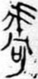（曾孙仆儿钟185春晚），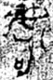（郑庄公之孙鼎《通鉴》2326春晚，《集录》355鼎、《汇编》1239缶铭文泐甚）。
“虖”旧释“何”，李鲁滕改释“虎（虖）”，见《“虖台（丘）”略考》，北京大学中国考古学研究中心等编《古代文明》第6卷，文物出版社2007年。按：释“虎”不确，当直接释为“虖”。
李鲁滕《“虖台（丘）”略考》，《古代文明》第六卷，文物出版社2007年。
“虖”旧多释“虎”，不确，单独的“虎”字未见如此写法。
1935年河南辉县琉璃阁（今辉县市城关镇东新庄村）80号战国墓（M80.56）出土，或定为魏国器物，参《通鉴》16675。
参林澐《新版<金文编>正文部分释字商榷》，江苏太仓中国古文字研究会第八届学术研讨会论文，1990年。
参吴镇烽《內史亳丰同的初步研究》，王占奎《读金随札――內史亳同》，均载《考古与文物》2010年第2期。吴文释为“號”，王文释为“豦”。此铭文资料曾被转载于复旦大学出土文献与古文字研究中心网站“学术讨论”栏，http://www.gwz.fudan.edu.cn/ShowPost.asp?PageIndex=1&ThreadID=3143，2010年4月28日，llaogui（施谢捷）最早回帖（4月28日）指出：“‘敢’下实乃‘虒’字”。“虒”字还见于春秋晚期的夫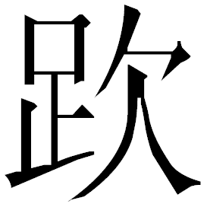申鼎，为李家浩所释，参《夫申鼎、自余钟与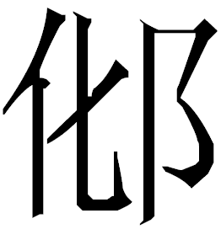子受钟铭文研究》，北京大学考古文博学院、中国国家博物馆编《俞伟超先生纪念文集·学术卷》，文物出版社2009年6月。
刘钊《古文字构形学》第320页、《古文字考释丛稿》第300页（岳麓书社2005年7月）“謕”。另参汤余惠主编《战国文字编》第314页“虒”。
北京大学出土文献研究所《北京大学藏西汉竹书概说》，《文物》2011年第6期，第50页图一2148号简。
容庚《商周彝器通考》，上海人民出版社2008年8月，第239、463页。“郸孝子”误释为“郸季子”。
注曰：“鬲或释两。”
马承源主编《商周青铜器铭文选》（四），文物出版社1990年4月，第599页。
汤余惠主编《战国文字编》第173页。
参陈剑《青铜器自名代称、连称研究》，《中国文字研究》第1辑，广西教育出版社1999年7月，第343－346页。另参陈英杰《西周金文作器用途铭辞研究（上）》（线装书局2009年1月）第131－153页《西周青铜器自名研究》和《东周金文作器用途铭辞研究》之《东周青铜器自名研究》（待刊）。
参拙文《谈金文中一种长期被误释的象形“甗”字――兼谈“鬲”、“甗”的形体结构》，中国文字学会第六届学术年会论文，年7月29日至8月1日，河北省张家口市。
参汤余惠主编《战国文字编》538页。另参吴良宝《先秦货币文编》，福建人民出版社2006年3月，第135页；《中国东周时期金属货币研究》第215页。
参汪庆正主编《中国历代货币大系1·先秦货币》（上海人民出版社1988年4月）2457、2458、2462、2465、2466、2468、2469、2471、2472、2473、2475、2476。这种“两”字见于三孔布，是记重单位。《大系》326－335收录的是面文为“鬲”的平肩弧足空首布，“鬲”作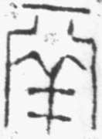（326）、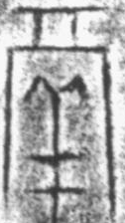（332）、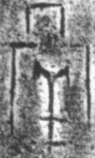（333）、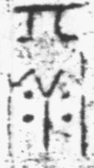（335），其中331作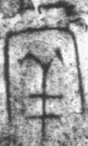，此字《先秦货币文编》收录于135页“两”字下，但41页“鬲”字下引自《中国钱币大辞典》“先秦编”149的字形其实与135页引自《大系》331的字形完全相同，只是大小有异而已，却一释为“两”，一释为“鬲”，必有一误。我们认为《大系》331当是“鬲”的缺刻笔画字，或者说是“鬲”的误字。“鬲”是地名，参吴良宝《平肩空首布四考》，《中国文字研究》第5辑，广西教育出版社2004年11月，第165页；《中国东周时期金属货币研究》第39页。
曾侯乙墓竹简作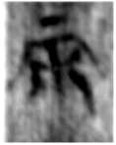、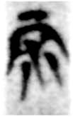，是另外一种演变趋向。 附记：本文为国家社会科学基金项目青年项目“两周金文作器用途铭辞综合整理与研究”（批准号：12CYY034）和教育部人文社会科学研究规划基金项目“东周金文作器用途铭辞与东周社会研究”（12YJA740008）的阶段性成果。 本文原載《古文字研究（第二十九輯）》（中華書局，2012年10月）第434-440頁。

